三二、我國政策利率持續維持歷史低點，惟須審慎留意輸入型通膨之影響；另央行辦理銀行提供中小企業專案融通專案允宜持續滾動調整，俾適時因應中小企業資金需求
COVID-19自109年初迅速擴散，為防堵疫情傳播，各國政府採取多種管制措施，造成經濟動能大受影響，爰陸續推行擴張性財政政策，而主要國家央行亦紛紛採行降息、量化寬鬆等貨幣政策因應。我國央行於109年3月調降政策利率，並於同年4月推出中小企業貸款專案融通機制，嗣109年底雖有COVID-19疫苗研發問世，惟各國接種疫苗進度落差甚大，復有病毒變異之威脅，疫情影響尚未止歇，對經濟面之不確定性影響因素仍多，故截至110年6月底止，我國政策利率仍持續維持低檔，且因應疫情升溫，中小企業貸款專案融通額度則增至4,000億元。經查：
(一)央行續採寬鬆貨幣政策，惟我國仍有輸入型通膨之隱憂，尚須持續觀察並妥為因應
109年初COVID-19疫情爆發，全球主要國家央行為因應疫情造成之經濟衝擊陸續調降政策利率，當時我國亦受疫情影響，部分製造業面臨供應斷鏈危機，而國內服務業之營運量能更是大幅萎縮，各行業之經營困境亦使勞動市場受連帶影響，爰央行理事會決議調降政策利率，自109年3月20日起重貼現率、擔保放款融通利率及短期融通利率各調降0.25個百分點，分別由年息1.375%、1.75%及3.625%調整為1.125%、1.5%及3.375%，為105年7月以來首度調降政策利率，已達歷史低點。嗣央行109年6月至110年6月召開5次理監事會議，均決議維持政策利率不變，主要係考量全球景氣雖呈復甦趨勢，惟仍面臨高度不確定性，且世界各重要經濟體均維持寬鬆貨幣政策，並續推大規模經濟激勵政策，復央行認為國內物價及通膨展望均屬溫和，綜合國、內外經濟金融情勢判斷，認為維持政策利率不變，賡續寬鬆貨幣政策，將有助物價穩定與金融穩定，並支持經濟成長。
各國採行寬鬆貨幣政策及擴大財政支出，對於提振需求面甚有助益，截至110年第2季止，美國聯邦準備體系、歐洲央行及日本央行等主要經濟體仍維持寬鬆性貨幣政策，惟此時國際上亦面臨原物料供給短缺，進而推升全球大宗商品價格，通膨壓力逐漸增加。觀察國內狀況，因面臨國際原油、石化等原物料價格上漲，亦推升國內進口及國產內銷品物價，依據行政院主計總處統計資料，至8月份消費者物價指數(CPI)及核心CPI之年增率分別為2.36%及為1.33%(如圖1)。我國CPI年增率雖已自5月份高點之2.45%略降，且其年增率升高尚有基期偏低之因素影響，惟我國屬小型開放經濟體，須謹慎因應輸入型通膨之壓力，故9月至12月CPI年增率可否緩步回降仍須持續觀察。
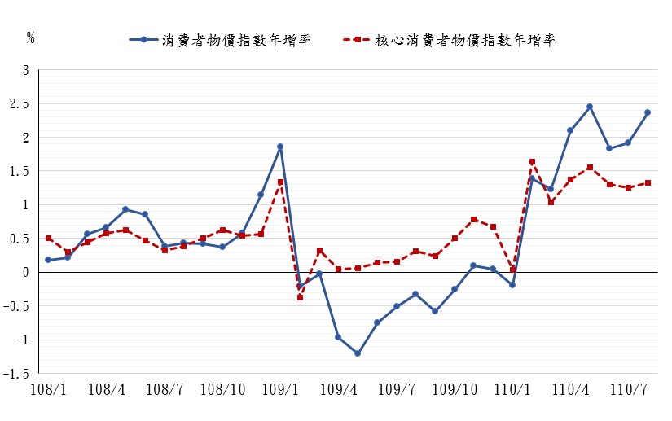
2.45
1.33
2.36
-1.21
1.86
資料來源：行政院主計總處物價統計資料庫，本報告繪製。
圖1 108年1月至110年8月國內物價指數年增率
(二)央行因應國內疫情升溫，於110年6月提高辦理銀行承作中小企業貸款融通專案之額度，惟額度已將用罄
依據「中央銀行辦理銀行承作受嚴重特殊傳染性肺炎疫情影響之中小企業貸款專案融通作業規定」，央行自109年4月1日起提供2,000億元融通額度予銀行承作受疫情影響之中小企業及小規模營業人擔保放款，以協助其營運周轉所需，除提供金融市場充裕流動性外，並藉以穩定家計部門及企業信心，減輕其債務負擔；嗣109年9月央行考量專案融通額度恐不敷需求，故將融通額度調高至3,000億元；110年5月中旬起國內確診案例遽增致疫情急速升溫，同年6月央行再次將專案融通額度增至4,000億元，除延長企業申貸期限及適用專案優惠利率期限外，亦放寬貸款申請條件。為協助企業取得周轉資金，央行多次檢討專案融通辦理內容(詳表1)，融通額度已調至原規劃之4,000億元上限。
金融機構運用央行融通資金提供專案貸款，依貸款對象、額度及擔保(保證)類別分為A、B、C等3種方案，截至110年8月底止，核准情形分別為A方案6萬959戶，金額為1,159億1,553萬元、B方案4萬4,778戶，金額為1,920億5,866萬元、C方案15萬552戶，金額為735億8,965萬元，3方案共核准25萬6,289戶，金額合計3,815億6,384萬元；復觀察各月份專案融通辦理情形(詳圖2)，109年9月雖提高融通額度至3,000億元，惟110年第1季申請核准案件量已略有趨緩，嗣因5月中旬國內疫情升溫，相關管制作為趨嚴，導致企業再度面臨營運衝擊，除政府推出「紓困4.0」外，央行再提高1,000億元專案融通額度，各方案於6月至8月申請案件量明顯增加，且總融通額度至8月底僅餘184億3,616萬元。
表1 央行為因應COVID-19疫情影響，辦理銀行承作中小企業貸款專案融通之主要調整修正事項
日期 | 內容
109.04.01 | 「中央銀行辦理銀行承作受嚴重特殊傳染性肺炎疫情影響之中小企業貸款專案融通作業規定」生效，提供專案融通額度2,000億元。  A方案：中小企業送信保基金保證9成以上者，貸款額度最高200萬元。  B方案：中小企業經銀行徵提其他擔保品(含送信保保證8成以上)者，貸款額度最高600萬元。
109.04.20 | 小規模營業人簡易申貸方案生效。  C方案：小規模營業人並送信保基金保證10成者，貸款額度最高50萬元。
109.07.24 | 調整專案貸款最高額度，A方案400 萬元、B方案1,600萬元。
109.08.10 | 新申貸案件之適用優惠利率到期日得延長至110年6月30日。
109.09.22 | 調整專案融通額度由2,000億元調高為3,000億元。
109.12.10 | 銀行受理受疫情影響中小企業申辦貸款期限由109年12月31日延長至110年6月30日；新申貸案件之適用優惠利率到期日亦延長至110年12月31日。
110.03.19 | 109年4月1日至109年8月9日申請融通案件及其適用優惠利率之期限得自110年3月27日展延至110年12月31日。
110.06.04 | 提高專案融通額度由3,000億元提高至4,000億元。  企業申貸案件之期限自110年6月30日延至110年12月31日；企業新申貸案件適用專案優惠利率之期限得延至111年6月30日；且借款人得在原貸款方案之最高額度內，再次申請專案貸款。
110.06.24 | C方案每戶貸款最高額度由50萬元提高至100萬元。
資料來源：中央銀行新聞稿，本報告摘整。
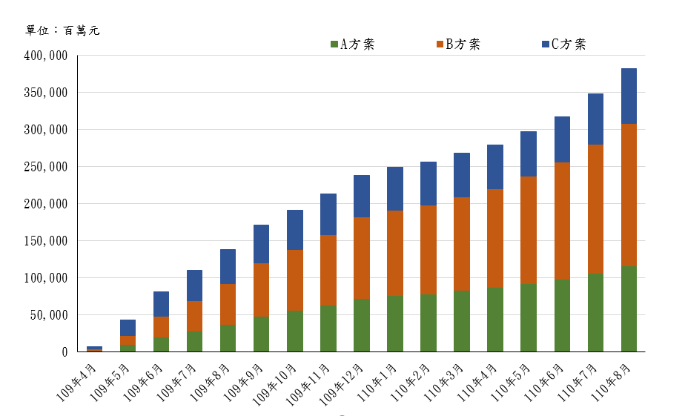
資料來源：央行「各銀行辦理本行中小企業貸款專案融通情形表(月報)」(109年4月至110年8月)，本報告繪圖。
圖2 央行辦理銀行承作中小企業貸款專案融通之核准情形
綜上，109年3月央行理事會為因應COVID-19疫情衝擊，決議降息1碼，迄110年6月均持續維持政策利率不變，然110年以來國內外經濟情勢雖已緩步復甦，惟疫情威脅仍持續，經濟環境面臨諸多不確定性，有待央行適時採行妥適貨幣政策因應；此外，央行因應國內疫情變化，提高銀行承作中小企業貸款融通額度至4,000億元，惟可供融通額度已將用罄，考量國內經濟動能迄未完全復原，且疫情發展瞬息萬變，央行允宜適時檢視各方案申辦情形，對於有資金周轉需求之中小企業提供必要之協助。
(分機：1934 劉宜姈）

央行110年6月預測全年CPI及核心CPI年增率分別為1.60%及1.11%，通膨展望仍屬溫和。

